# Petlje

### Zadatak petlje_01.

Pomoću while petlje ispisati brojeve od 0 do 10, svaki broj treba biti u novom redu.

<?php

$i=0;

while ($i<10)

{

echo $i . "<br>";

$i++; }

Iz prethodnog zadatka ubaciti samo sve brojeve u tablicu

(<table border="1" cellpadding="3"> )



<table border="1" cellpadding="3">

<?php

//while petlja koja ispisuje svaki broj u novom redu

$i=0;

while ($i<10)

{

echo "<tr>";

echo "<td>";

echo $i;

echo "</td>";

echo "</tr>";

$i++;

}

?>

</table>

### Zadatak petlje_02.

Pomoću while petlje napraviti ovaj ispis



<?php

$i=0;

while ($i<51)

{

echo $i . ", ";

if ($i%2==0)

{

echo "<br>";

}

$i++; }

### Zadatak petlje_03.

Napisati kod za ovo rješenje pomoću do while petlje



<table border="1" cellpadding="2">

<?php

$i=0;

do{

if ($i % 2 ==0)

{

echo "<tr>";

echo '<td bgcolor="orange">';

echo $i;

echo "</td>";

}

else

{

echo '<td bgcolor="#f0f8ff">';

echo $i;

echo "</td>";

echo "</tr>";

}

$i++;

} while($i<50);

?>

</table>

### Zadatak petlje_04.

Napraviti ovaj ispis pomoću for petlje

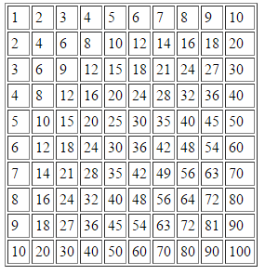

<table border="1" cellpadding="3">

<?php

for ($i = 1; $i <= 10; $i++)

{

echo "<tr>";

for ($j = 1; $j <= 10; $j++)

{

echo "<td>";

echo $i*$j;

echo "</td>";

}

echo "</tr>";

}